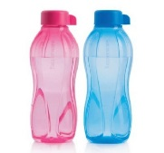
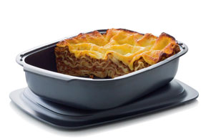
UITNODIGING
INLOOP PARTY/UITVERKOOP
Veel uitverkoop, verloting en nieuwe folder!
10% korting op catalogus artikelen!
Voor iedere gast is er een leuke attentie!
Neem gerust iemand mee.
Pinautomaat aanwezig!
Datum: Donderdag 9 januari, 15.00-21.00 u
Vrijdag 10 januari, 15.00-21.00 u
Zaterdag 11 januari, 11.00-16.00 u

Adres: Röntgenstraat 15, Amersfoort

Consulente
Rikste Jansen
Email: Tupperware-rj@live.nl
Telefoonnummer: 06-38301520
Facebook: Tupperware Amersfoort

